TÊN BÀI DẠY:
TỰ CHỦ
Môn học: GDCD; lớp: 9A1,A2,A3,A4,A5
Thời gian thực hiện: 1 tiết

I. MỤC TIÊU:
1. Về kiến thức:
- Khái niệm tính tự chủ, biểu hiện của tính tự chủ đối với cuộc sống.
- Cách rèn luyện và ý nghĩa của tự chủ đối với cuộc sống của mỗi người.
- Phân biệt được hành vi đúng , hành vi sai của tính tự chủ.
- Nhận xét đánh giá mọi hành vi của mình và của người khác.
2. Về năng lực:
Học sinh được phát triển các năng lực:
- Năng lực điều chỉnh hành vi: Tự giác thực hiện một cách đúng đắn những công việc của bản thân trong học tập và cuộc sống.
- Năng lực phát triển bản thân: Kiên trì mục tiêu, kế hoạch học tập và rèn luyện.
- Tư duy phê phán: Đánh giá, phê phán được những hành vi chưa tự chủ
- Hợp tác, giải quyết vần đề: Hợp tác với các bạn trong lớp trong các hoạt động học tập; cùng bạn bè tham gia các hoạt động cộng đồng nhằm góp phần lan tỏa tính tự chủ.
3. Về phẩm chất:
- Trung thực: Luôn thống nhất giữa lời nói với việc làm; nghiêm túc nhìn nhận những khuyết điểm của bản thân, luôn chủ động, có lập trường, chính kiến.
- Trách nhiệm: thực hiện đúng nội quy nơi công cộng; chấp hành tốt pháp luật, không tiếp tay cho kẻ xấu.
II. THIẾT BỊ DẠY HỌC VÀ HỌC LIỆU.
1. Thiết bị dạy học: Máy chiếu power point, màn hình, máy tính, giấy A0, tranh ảnh
2. Học liệu: Sách giáo khoa, sách giáo viên, sách bài tập Giáo dục công dân 9, tư liệu báo chí, thông tin, clip.
III. TIẾN TRÌNH DẠY HỌC:
1. Hoạt động 1: Khởi động (Mở đầu)
a. Mục tiêu:
- Tạo được hứng thú với bài học.
- Học sinh bước đầu nhận biết về tự chủ để chuẩn bị vào bài học mới.
- Phát biểu được vấn đề cần tìm hiểu: Tự chủ là gì? Biểu hiện của tự chủ? Giải thích được ý nghĩa của tự chủ và cách rèn luyện tính tự chủ của mỗi người.
b. Nội dung: Giáo viên hướng dẫn học sinh tiếp cận với bài mới bằng trò chơi “Ai hiểu biết”
c. Sản phẩm: Câu trả lời của học sinh.
d. Tổ chức thực hiện:
Hoạt động của thầy, trò | Nội dung cần đạt
Bước 1: Chuyển giao nhiệm vụ học tập:
- GV giao nhiệm vụ cho HS thông qua trò chơi “Ai hiểu biết”
Nhìn hình nhận xét hành vi của các bạn?
Bước 2: Thực hiện nhiệm vụ học tập
- HS làm việc cá nhân, suy nghĩ, trả lời.
Bước 3: Báo cáo kết quả và thảo luận
- Học sinh cử đại diện lần lượt trình bày các câu trả lời.
- Giáo viên: Quan sát, theo dõi quá trình học sinh thực hiện, gợi ý nếu cần
Bước 4: Đánh giá kết quả thực hiện nhiệm vụ
- Gv nhận xét, đánh giá, chốt vấn đề và giới thiệu chủ đề bài học
Trong cuộc sống hàng ngày có rất nhiều những tình huống, sự việc, đòi hỏi chúng ta cần có sự sáng suốt xử lý để thể hiện bản lĩnh, lập trường của mình cũng như để khẳng định tính cách vững vàng. Đó chính là tự chủ. Vậy để hiểu rõ tính tự chủ ta vào bài học hôm nay.
2. Hoạt động 2: Khám phá (Hình thành kiến thức mới)
a. Mục tiêu:
- Khái niệm, biểu hiện của tự chr.
- Ý nghĩa và cách rèn luyện tự chủ.
- Thái độ, hành vi thể hiện tính tự chủ của bản thân và người khác.
b. Nội dung:
- GV giao nhiệm vụ cho học sinh đọc câu chuyện, cùng tìm hiểu nội dung câu chuyện: “Một người mẹ”, “Chuyện của N”
trong sách giáo khoa.
- GV giao nhiệm vụ khám phá kiến thức bài học cho học sinh thông qua hệ thống câu hỏi, phiếu bài tập để hướng dẫn học sinh thảo luận nhóm tìm ra: Tự chủ và biểu hiện của tự chủ? Ý nghĩa và cách rèn luyện tự chủ.
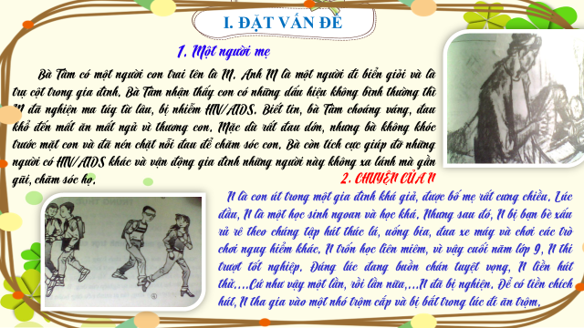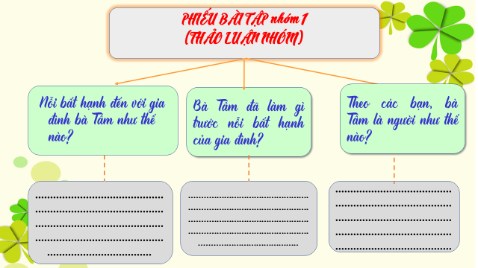
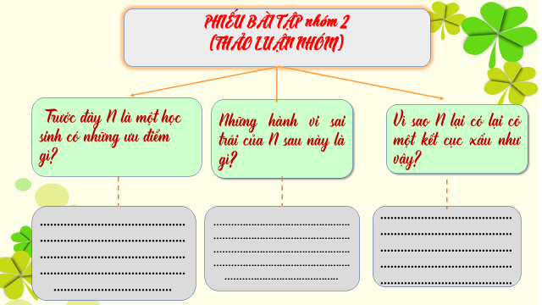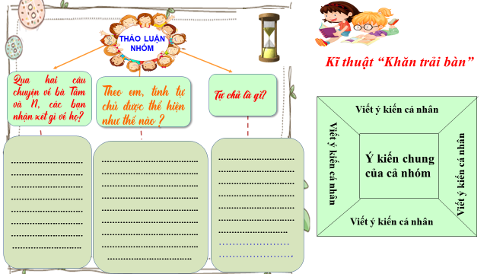
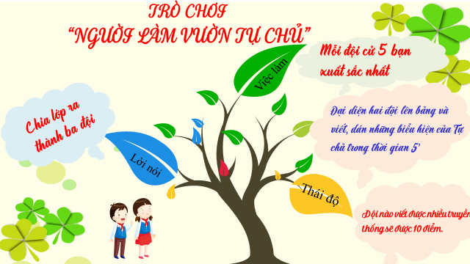

c. Sản phẩm: Câu trả lời của học sinh; Sản phẩm dự án của các nhóm (Phiếu bài tập, sơ đồ tư duy, trò chơi....)
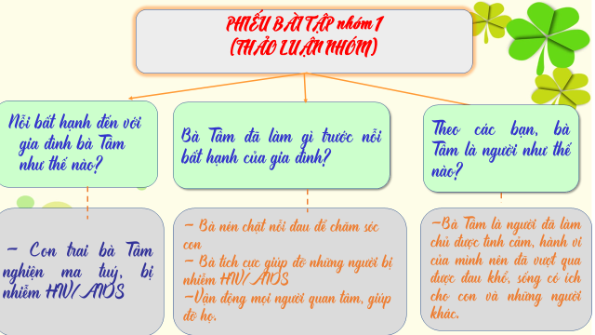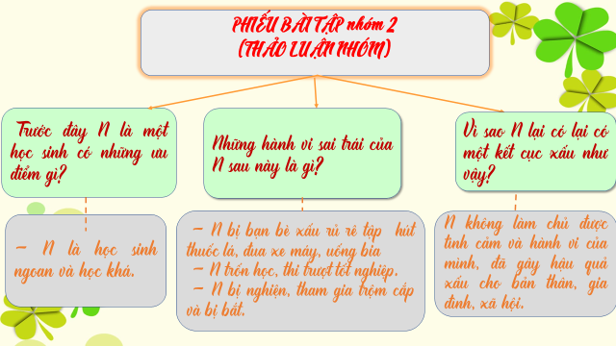
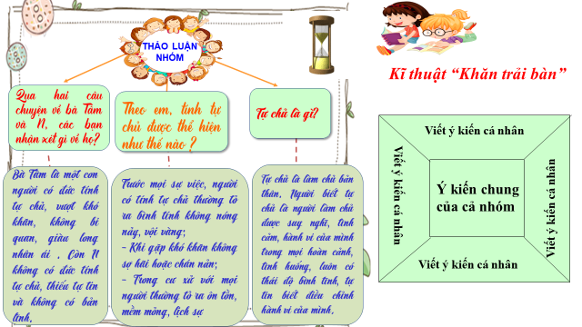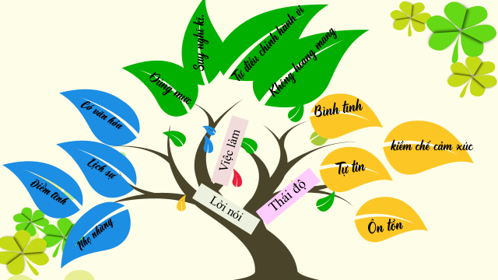
d. Tổ chức thực hiện:
Nhiệm vụ 1: Đặt vấn đề  Bước 1: Chuyển giao nhiệm vụ học tập:  - GV giao nhiệm vụ cho HS thông qua hệ thống câu hỏi, phiếu bài tập thảo luận nhóm  Gv yêu cầu hs đọc phần đặt vấn đề  Gv yêu cầu hs trả lời câu hỏi thảo luận  * phiếu bài tập thảo luận nhóm 1  1. Nỗi bất hạnh đến với gia đình bà Tâm như thế nào?  2. Bình thường trong tình huống đó người mẹ sẽ ra sao? Còn bà Tâm đã làm gì trước nỗi bất hạnh của gia đình?  3. Vì sao bà lại làm như vậy ?  * phiếu bài tập thảo luận nhóm 2  1. Trước kia N là người như thế nào?  2. Vì sao N lại có kết cục như vậy?  3. Nhận xét hành vi của N?  Bước 2: Thực hiện nhiệm vụ học tập  - Học sinh làm việc nhóm, suy nghĩ, trả lời.  - Học sinh hình thành kĩ năng khai thác thông tin trả lời  Bước 3: Báo cáo kết quả và thảo luận  - Học sinh cử đại diện lần lượt trình bày các câu trả lời.  - Giáo viên: Quan sát, theo dõi quá trình học sinh thực hiện, gợi ý nếu cần  Nhóm 1:  *Con trai bà Tâm nghiện ma tuý, nhiễm HIV.  *Nén nỗi đau để chăm sóc con.  - Bà giúp những người cùng cảnh ngộ.  *Vì yêu thương  - Chăm sóc con  - Giúp đỡ mọi người.  Nhóm 2:  * Được gia đình cưng chiều, là HS giỏi, chăm ngoan.  *Ăn chơi, đua đòi, không làm chủ được bản thân.  -Bạn bè xấu rủ rê  - Bỏ học thi trượt tốt nghiệp  - Buồn chán > nghiện ngập + trộm cắp.  Bước 4: Đánh giá kết quả thực hiện nhiệm vụ  -Học sinh nhận xét phần trình bày nhóm bạn  - Gv nhận xét, đánh giá, chốt vấn đề.  Nhà trường và xã hội chúng ta đang đứng trước những thách thức lớn, đó là mặt trái của cơ chế thị trường. Lối sống thực dụng, ích kỉ, sa đoạ của một số thanh thiếu niên đều có một nguyên nhân sâu xa là sống không biết làm chủ bản thân mình. Vì vậy, chúng ta cần hiểu rõ hơn nội dung của đức tính tự chủ. | I. Đặt vấn đề:  1. Một người mẹ  Bà Tâm chăm sóc con, giúp đỡ những người có hoàn cảnh như bà =>bà là người có bản lĩnh sống, biết làm chủ bản thân nên vượt qua được nỗi đau để tiếp tục sống có ích.  2. Chuyện của N  - Không làm chủ bản thân, bị bạn bè xấu rủ rê lôi kéo  => sa ngã, hư hỏng...
Nhiệm vụ 2: Nội dung bài học: Khái niệm  Bước 1: Chuyển giao nhiệm vụ học tập:  - GV giao nhiệm vụ cho HS thông qua hệ thống câu hỏi thảo luận nhóm kĩ thuật khan trải bàn  1. Cách ứng xử của bà Tâm và N khác nhau ở điểm nào?  2. Qua 2 câu chuyện trên em rút ra bài học gì cho bản thân?  3. Em hiểu tự chủ là gì? Người tự chủ là người như thế nào?  4. Giả sử trong lớp em có trường hợp giống như bạn N em sẽ làm gì.  Bước 2: Thực hiện nhiệm vụ học tập  - Học sinh suy nghĩ, trả lời.  - Học sinh hình thành kĩ năng khai thác thông tin trả lời  Bước 3: Báo cáo kết quả và thảo luận  - Học sinh lần lượt trình bày các câu trả lời.  - Giáo viên: Quan sát, theo dõi quá trình học sinh thực hiện, gợi ý nếu cần  Bước 4: Đánh giá kết quả thực hiện nhiệm vụ  -Học sinh nhận xét phần trình bày nhóm bạn  - Gv nhận xét, đánh giá, chốt vấn đề | II. Nội dung bài học  1. Tự chủ là gì  - Tự chủ là làm chủ bản thân, người biết tự chủ là người biết làm chủ được suy nghĩ, hành vi của mình.
Nhiệm vụ 2: Nội dung bài học: Biểu hiện  Bước 1: Chuyển giao nhiệm vụ học tập:  - GV giao nhiệm vụ cho HS thông qua trò chơi “Người làm vườn tự chủ”  Luật chơi:  + Giáo viên chia lớp thành hai đội. Mỗi đội cử 5 bạn xuất sắc nhất. Tìm hiểu biểu hiện của tự chủ.  + Thời gian:Trò chơi diễn ra trong vòng năm phút.  + Cách thức: Các thành viên trong nhóm thay phiên nhau viết các đáp án, nhóm nào viết được nhiều đáp án đúng hơn thì nhóm đó sẽ chiến thắng.  Bước 2: Thực hiện nhiệm vụ học tập  +Tham gia chơi trò chơi nhiệt tình, đúng luật.  - Giáo viên: Quan sát, theo dõi quá trình học sinh thực hiện, gợi ý nếu cần  Bước 3: báo cáo kết quả và thảo luận  GV:  - Yêu cầu HS lên trình bày.  - Hướng dẫn HS cách trình bày (nếu cần).  HS:  - Trình bày kết quả làm việc cá nhân  - Học sinh chơi trò chơi.  Bước 4: Đánh giá kết quả thực hiện nhiệm vụ  -Học sinh nhận xét phần trình bày nhóm bạn  -Gv sửa chữa, đánh giá, rút kinh nghiệm, chốt kiến thức. | 2. Biểu hiện  - Tự chủ biểu hiện thông qua suy nghĩ, hành động (việc làm), lời nói, thái độ  - Một số biểu hiện của tự chủ thường gặp:  - Luôn bình tĩnh, tự tin  - Không nóng vội, hấp tấp  - Không sợ hãi hoặc chán nản, bi quan trước khó khăn  - Biết kiềm chế cảm xúc  - Không bị lôi kéo, rủ rê, biết tự ra quyết định cho mình.
Nhiệm vụ 2: Nội dung bài học: Ý nghĩa  Bước 1: Chuyển giao nhiệm vụ học tập:  - GV giao nhiệm vụ cho HS thông qua trò chơi “Kì phùng địch thủ”, xem video và làm phiếu bài tập  * Trò chơi “Kì phùng địch thủ”  Luật chơi:  - Số người tham gia: cả lớp  - Cách thức: Chia lớp làm hai đội(hoặc 3) theo dãy bàn. Mỗi dãy cử 1 đâị diện. Lần lượt đọc câu ca dao, tục ngữ, châm ngôn về tự chủ. (Không được đọc lặp lại câu của người khác.) Đến lượt đội nào không đọc được sẽ bị loại.  * Xem video và làm phiếu bài tập  1. Nhân vật trong video đã tự chủ chưa?  2. Vì sao phải tự chủ?  3. Tự chủ có ý nghĩa như thế nào?  4. Trái với thự chủ là gì?  Bước 2: Thực hiện nhiệm vụ học tập  +Tham gia chơi trò chơi nhiệt tình, đúng luật.  - Học sinh làm việc cá nhân, suy nghĩ, trả lời ghi ra phần giấy dành cho cá nhân.  +Thảo luận nhóm cặp đôi 1 phút và ghi kết quả ra phiếu học tập nhóm (phần việc của nhóm mình làm).  - Giáo viên: Quan sát, theo dõi quá trình học sinh thực hiện, gợi ý nếu cần  Bước 3: Báo cáo kết quả và thảo luận  GV:  - Yêu cầu HS cử đại diện lên trình bày.  - Hướng dẫn HS cách trình bày (nếu cần).  HS:  - Trình bày kết quả làm việc nhóm  - Nhận xét và bổ sung cho nhóm bạn (nếu cần).  Bước 4: Đánh giá kết quả thực hiện nhiệm vụ  -Yc hs nhận xét câu trả lời.  -Gv đánh giá, chốt kiến thức. | 3. Ý nghĩa  - Là phẩm chất quý giá của mỗi người.  - Giúp con người sống đúng đắn cư xử có đạo đức, văn hoá.  - Giúp con người đứng vững trước những khó khăn, thử thách, cám dỗ, không bị nghiêng ngả trước những áp lực tiêu cực.
Nhiệm vụ 2: Nội dung bài học: Cách rèn luyện  - GV giao nhiệm vụ cho HS thông qua câu hỏi với kĩ thuật trò chơi: “Phóng viên nhí”.  LUẬT CHƠI:  - Một bạn học sinh đóng vai phóng viên xuống dưới lớp để phỏng vấn một số bạn với những câu hỏi liên quan đến bài học như:  ? Bạn đã tự chủ chưa? Vì sao?  ? Kể 2 việc mà bạn thấy mình là người tự chủ?  ? Kể 2 việc mà bạn chưa thấy hài lòng về tính tự chủ của bản thân?  ? Cách rèn luyện tự chủ là gì?  - Các bạn được phỏng vấn tự giới thiệu về mình ngắn gọn trước khi trả lời phỏng vấn.  Bước 2: Thực hiện nhiệm vụ học tập  - Học sinh làm việc cá nhân, suy nghĩ, trả lời ghi ra phần giấy dành cho cá nhân.  - Giáo viên: Quan sát, theo dõi quá trình học sinh thực hiện, gợi ý nếu cần  Bước 3: Báo cáo kết quả và thảo luận  GV:  - Yêu cầu HS cử đại diện lên trình bày.  - Hướng dẫn HS cách trình bày (nếu cần).  HS:  - Trình bày kết quả làm việc cá nhân  - Nhận xét và bổ sung cho bạn (nếu cần).  Bước 4: Đánh giá kết quả thực hiện nhiệm vụ  -Yc hs nhận xét câu trả lời.  - GV đưa ra các tiêu chí để đánh giá HS:  + Kết quả làm việc của học sinh.  + Thái độ, ý thức hợp tác nghiêm túc trong khi làm việc.  Gv sửa chữa, đánh giá, chốt kiến thức.  Mỗi học sinh cần phải suy nghĩ chín chắn trước khi hành động và phải biết tự kiểm tra, đánh giá để điều chỉnh, sửa chữa kịp thời | 4. Rèn luyện tính tự chủ.  - Tập suy nghĩ kĩ trước khi hành động.  - Sau mỗi hành động, việc làm cần xem lại thái độ, lời nói, hành động của mình là đúng hay sai và kịp thời rút kinh nghiệm, sửa chữa.
3. Hoạt động 3: Luyện tập
a. Mục tiêu:
-HS được luyện tập, củng cố kến thức, kĩ năng đã được hình thành trong phần hình thành kiến thức áp dụng kiến thức để làm bài tập.
b. Nội dung:
- Học sinh khái quát kiến thức đã học bằng sơ đồ tư duy.
- Hướng dẫn học sinh làm bài tập trong bài tập trong sách giáo khoa thông qua hệ thống câu hỏi, phiếu bài tập và trò chơi ...
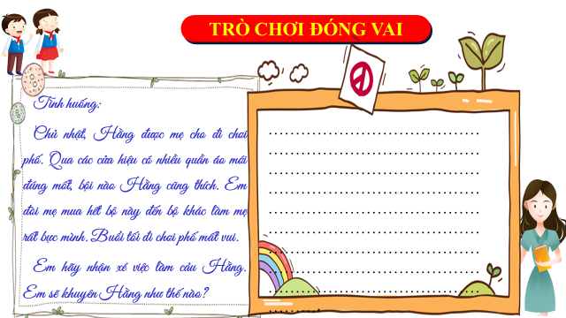
c. Sản phẩm: Câu trả lời của học sinh.
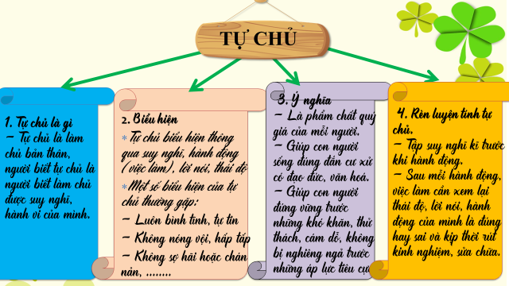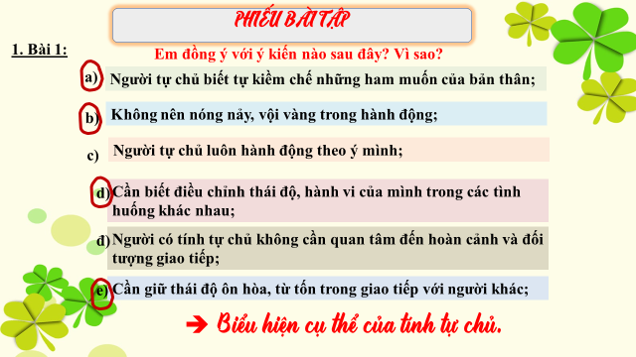
d. Tổ chức thực hiện:
Bước 1: Chuyển giao nhiệm vụ học tập:  - GV hướng dẫn học sinh làm bài tập trong bài tập trong sách giáo khoa thông qua hệ thông câu hỏi, phiếu bài tập và trò chơi ...  ? Hoàn thành sơ đồ tư duy bài học.  ? Bài tập: GV cho học sinh làm bài tập sách giao khoa theo từng bài ứng với phiếu bài tập, trò chơi…  Bài 1/8: Phiếu bài tập  Bài 3/8: Trò chơi: “ Đóng vai”  Tình huống:  Chủ nhật, Hằng được mẹ cho đi chơi phố. Qua các cửa hiệu có nhiều quần áo mới đúng mốt, bội nào Hằng cũng thích. Em đòi mẹ mua hết bộ này đến bộ khác làm mẹ rất bực mình. Buổi tối đi chơi phố mất vui.  Em hãy nhận xé việc làm cảu Hằng. Em sẽ khuyên Hằng như thế nào?  Bước 2: Thực hiện nhiệm vụ học tập  * HS làm việc cá nhân, suy nghĩ, hoàn thành sơ đồ bài học.  * Trò chơi “Đóng vai”  +Tham gia chơi trò chơi nhiệt tình, đúng luật.  - Giáo viên: Quan sát, theo dõi quá trình học sinh thực hiện, gợi ý nếu cần  Bước 3: Báo cáo kết quả và thảo luận  GV:  - Yêu cầu HS lên trình bày, tham gia hoạt động nhóm, trò chơi tích cực.  - Hướng dẫn HS cách trình bày (nếu cần).  HS:  - Trình bày kết quả làm việc cá nhân, nhóm.  - Nhận xét và bổ sung cho nhóm bạn (nếu cần).  Bước 4: Đánh giá kết quả thực hiện nhiệm vụ  - Nhận xét thái độ học tập và kết quả làm việc cá nhân, nhóm của HS.  - GV đưa ra các tiêu chí để đánh giá HS:  + Kết quả làm việc của học sinh.  + Thái độ, ý thức hợp tác nghiêm túc trong khi làm việc.  Gv sửa chữa, đánh giá, chốt kiến thức. | III. Luyện tập  Bài tập 1/ 8:  - Đồng ý: a,b,d,e=>biểu hiện của tính tự chủ.  Bài tập 3/ 8:  Việc làm của Hằng thiếu tự chủ =>khuyên bạn rút kinh nghiệm nên suy nghĩ trước khi làm.
4. Hoạt động 4: Vận dụng
a. Mục tiêu:
- HS vận dụng những kiến thức đã học để giải quyết một vấn đề trong cuộc sống
- Hướng dẫn học sinh tìm tòi mở rộng sưu tầm thêm kiến thức liên quan đến nội dung bài học.
b. Nội dung: Giáo viên hướng dẫn học sinh làm bài tập tình huống, tìm tòi mở rộng, sưu tầm thêm kiến thức thông qua hoạt động dự án..
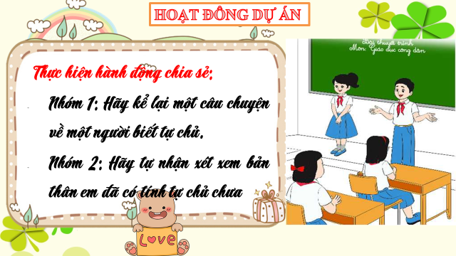

c. Sản phẩm: Câu trả lời, phần dự án của học sinh.
d. Tổ chức thực hiện:
Bước 1: Chuyển giao nhiệm vụ học tập:  - GV hướng dẫn học sinh thông qua hệ thông câu hỏi phiếu bài tập, trò chơi, hoạt động dự án ...  + Hoạt động dự án:  Bài 2-4/8: Trò chơi: “ tranh tài hùng biện”  Thực hiện hành động chia sẻ:  - Em hãy kể lại một câu chuyện về một người biết tự chủ.  - Hãy tự nhận xét xem bản thân em đã có tính tự chủ chưa  Bước 2: Thực hiện nhiệm vụ học tập  * Trò chơi: “ tranh tài hùng biện”  +Tham gia chơi trò chơi nhiệt tình, đúng luật.  +HS nghe hướng dẫn, chuẩn bị. Các thành viên trong nhóm trao đổi, thống nhất nội dung, hình thức thực hiện nhiêm vụ, cử báo cáo viên.  - Giáo viên: Quan sát, theo dõi quá trình học sinh thực hiện, gợi ý nếu cần  Bước 3: Báo cáo kết quả và thảo luận  GV:  - Yêu cầu HS lên trình bày, tham gia hoạt động nhóm tích cực.  - Hướng dẫn HS cách trình bày (nếu cần).  HS:  - Trình bày kết quả làm việc cá nhân, nhóm.  + Với hoạt động dự án: trao đổi, lắng nghe, nghiên cứu, trình bày nếu còn thời gian  - Nhận xét và bổ sung cho nhóm bạn (nếu cần).  Bước 4: Đánh giá kết quả thực hiện nhiệm vụ  -Yc hs nhận xét câu trả lời.  -Gv sửa chữa, đánh giá, chốt kiến thức. | Bài 2-4/8.

....................*******************************************...................

